Развитие функциональности система оперативного управления работами (СОУР)
для нужд сегментов ПАО «Россети Центр и Приволжье» и ПАО «Россети Центр»
Этап 3

Ограничение ВЗЯТИЯ РД В РАБОТУ,
ЕСЛИ сотрудник включён в невыполненный РД (РД в работе).
ограничения на совмещение Выдающего и Наблюдающего и на запрет назначения членов бригады при назначении наблюдающего.

Нижний Новгород 2025

Оглавление
1 Описание 3
2 Мобильное устройство – реализация валидации при переводе РД в статус «В работе» 3
2.1 Как работает функциональность 3
2.2 База данных 4
2.3 Где доступна функциональность 5
3 Веб-приложение – доработка валидации РД при назначении «Наблюдающего» 5

Описание
В постановке рассматривается реализация функциональности:
- Ограничение в рамках одного мобильного устройства на перевод РД в статус «В работе», если в составе бригады имеются сотрудники, уже задействованные в другом, имеющимся на этом устройстве, РД в статусе «В работе».
- Доработка валидации на совмещение Выдающего и Наблюдающего и на запрет назначения членов бригады при назначении наблюдающего.

Мобильное устройство – реализация валидации при переводе РД в статус «В работе»

Как работает функциональность
Требуется на мобильном устройстве добавить валидацию перед переводом РД в статус «В работе», для исключения взятия в работу нескольких РД с пересекающимися сотрудниками в составе бригады. Так как на текущий момент РД в статусе «В работе» может находится неограниченное время, в валидации учитываются все РД, вне зависимости от их плановых сроков. Схема работы валидации представлена на рисунке 1.
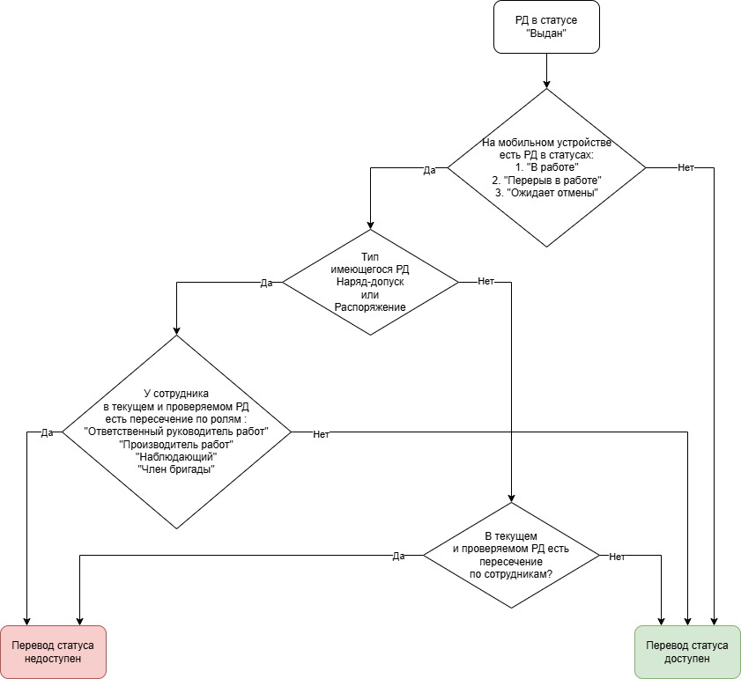
Рисунок 1 Схема работы валидации
- Валидация проводится для РД в статусе «Выдан» (issued), открытого в МУ.
- Валидация проводится на пересечение состава бригады между открытым на МУ РД в статусе «Выдан» (issued) и действующими РД в статусах «В работе» (in_work), «Перерыв в работе» (virtual_break), «Ожидает отмены» (waiting_cancel).
- Для РД с типом «Поручение» (errand) и «Работы по перечню» (work_according_list) валидация проводится на пересечение всего состава бригады.
- Для РД с типом «Наряд-допуск» (work_permit) и «Распоряжение» (order) валидация проводится на пересечение сотрудников с ролями:
  - «Ответственный руководитель работ» (work_manager).
  - «Производитель работ» (worker).
  - «Наблюдающий» (watcher).
  - «Член бригады» (staff).

База данных
Проверка на наличие действующих РД осуществляется с помощью запроса:
select distinct r.id from rd r
left join brigade_on_employee boe on boe.brigade_id = r.brigade_id
where boe.employee_id = EMPLOYEE
and (boe."nds_right_type" in ('work_manager', 'worker', 'watcher', 'staff') or boe."nds_right_type" is null)
and r.status in ('in_work', ‘waiting_cancel’)

где:
EMPLOYEE – сотрудник из состава бригады РД, по которому проводится проверка.
Если запрос возвращает хотя бы одну запись, значит сотрудник присутствует в действующем РД, и взятие РД в работу недоступно.

Где доступна функциональность

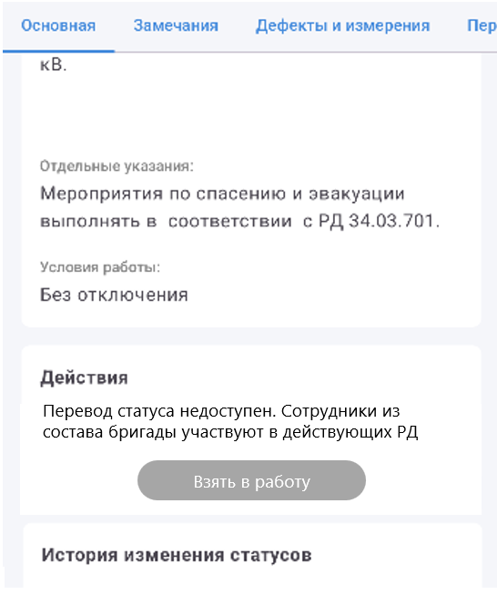
Рисунок 2 Прототип вкладки «Основное» на мобильном устройстве
Таблица 1 - Описание элементов вкладки "Основное"
Название элемента интерфейса | Описание элемента интерфейса
«Перевод статуса недоступен. Сотрудники из состава бригады участвуют в действующих РД» | Демонстрируется в РД, если валидация не успешна.
Кнопка «Взять в работу» | Неактивна, если валидация не успешна.

Веб-приложение – доработка валидации РД при назначении «Наблюдающего»
Требуется доработать валидацию состава бригады в соответствии с дополнительными условиями:
- При назначении «Наблюдающего» (watcher), в составе бригады может присутствовать только еще один сотрудник с ролью «Выдающий наряд, отдающий распоряжение (issuer_order).
ЕСЛИ в составе бригады (brigade_on_employee) одному из участников назначена роль «Наблюдающий» (watcher)
ТОГДА в составе бригады для этого РД может присутствовать только «Выдающий наряд, отдающий распоряжение» (issuer_order).
И наличие сотрудника с ролью «Выдающий наряд, отдающий распоряжение» (issuer_order) обязательно.
При невыполнении условия пользователю выводится сообщение:
«В случае наличия в бригаде сотрудника с ролью «Наблюдающий», обязательно наличие сотрудника с ролью «Выдающий наряд-допуск, отдающий распоряжение». Наличие других ролей не допускается».
- Запрещается совмещение ролей «Наблюдающего» (watcher) и «Выдающего наряд, отдающего распоряжение (issuer_order).
ЕСЛИ в составе бригады (brigade_on_employee) одному из участников назначена роль «Наблюдающий» (watcher)
ТОГДА этому же сотруднику нельзя назначить роль «Выдающего наряд, отдающего распоряжение (issuer_order).
При невыполнении условия пользователю выводится сообщение:
«Запрещено совмещение ролей «Выдающий наряд-допуск, отдающий распоряжение» и «Наблюдающий»».

